МІНІСТЕРСТВО ОСВІТИ І НАУКИ УКРАЇНИ

НАЦІОНАЛЬНИЙ ТЕХНІЧНИЙ УНІВЕРСИТЕТ

“ХАРКІВСЬКИЙ ПОЛІТЕХНІЧНИЙ ІНСТИТУТ”

Кафедра «Програмна інженерія та інформаційні технології управління»

Лабораторна робота №5

з курсу «Сучасна теорія управління»

«Розв’язання фінансових задач»

Виконала:

студентка групи КН-36б

Ликова М. С.

Перевірила:

доц. каф. ПІІТУ

Москаленко В. В.

Харків 2019

**Мета роботи:**набуття практичних навичок розв’язання фінансових задач для прийняття рішень з розвитку бізнесу.

**Виконання лабораторної роботи**

**Задача 1.**На банківський рахунок під 11,5 % річних внесли 37 000 грн. Визначити розмір вкладу терміном 3 роки, якщо відсотки нараховуються кожні півроку.

**Розв’язання**.

Оскільки необхідно розрахувати єдину суму вкладу на основі постійної відсоткової ставки, то використовуємо функцію БС (ставка; кпер; плт; пс; тип).

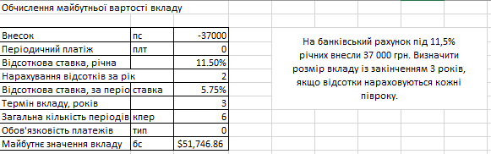

Рисунок 1 – Ілюстрація розв’язання задачі 1

Висновок: майбутнє значення вкладу 51746,86 грн.

**Задача 2,3.**За облігацією номіналом 50 000 грн., що випущена на 6 років, передбачено такий порядок нарахування відсотків: в перший рік – 10 %, в наступні два роки – 20 %, в наступні три роки – 25 %.

**Розв’язання.**

Оскільки відсоткова ставка змінюється з часом, але є постійною протягом кожного з періодів однакової тривалості, то для розрахунку майбутнього значення інвестиції за складною відсотковою ставкою слід скористатися функцією БЗРАСПИС (первичное; план).

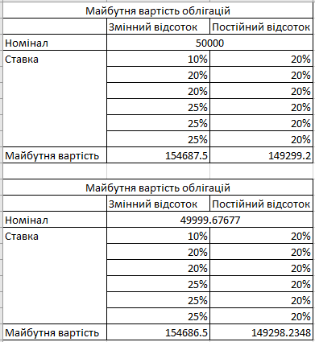

Рисунок 2 – Рішення задачі 2,3

Висновок: Вигідніше віддавати гроші під складовий відсоток.

**Задача 7.** Припустимо, що у вас просять у борг 10 000 грн і обіцяють повертати по 1500 грн протягом 7 років. Чи буде вигідна ця угода при річній ставці 7 %? Розгляньте кілька сценаріїв вкладення своїх грошей, наприклад, 1) 2000 грн на 6 років, 2) 1500 на 12 років, 3) 1500 грн на 7 років. Розрахунки провести в Excel.

**Розв’язання**.

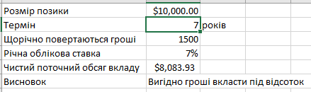

Рисунок 3 – Розрахунок ефективності вкладень

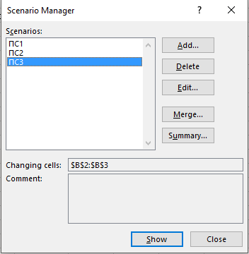

Рисунок 4 – Додавання сценаріїв

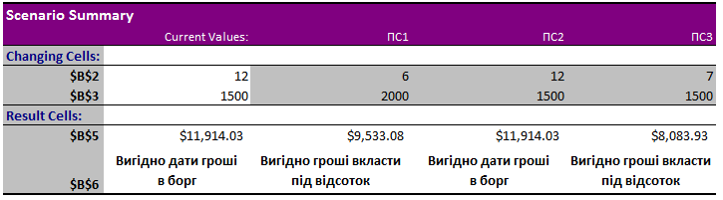

Рисунок 5 – Звіт за сценаріями

Висновок: Згідно звіту до сценаріїв можна зробити висновок, що найвигідніше розглядати сценарій ПС2, оскільки отримана потім сума буде найбільшою.

**Задача 10.** Розрахувати постійні річні виплати за 30-річною іпотечною позикою зі ставкою 8 % річних при початковому внеску 20 % і щомісячній (щорічною) виплаті за допомогою функції ПЛТ.

**Розв’язання.**

Функція ПЛТ обчислює величину постійної періодичної виплати ренти (наприклад, регулярних платежів за позикою) при постійній відсотковій ставці.

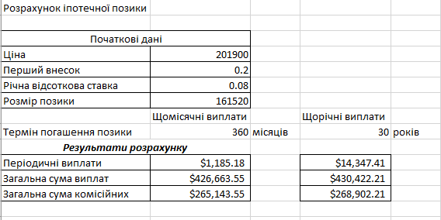

Висновок: Розмір щорічних виплат 14,347,41 грн.